05/08/2021
„ZITY BY MOBILIZE“ ROZŠIRUJE FLOTILU ZDIEĽANÝCH VOZIDIEL S NOVOU DACIA SPRING

- Zity by Mobilize je prvá car-sharingová služba, ktorá integruje nový model Dacia Spring medzi svojich 500 vozidiel.
- 150 vozidiel Dacia Spring sa pripojilo k flotile modelu Renault ZOE, ktoré už je v ponuke.
- Ďalších 250 vozidiel Dacia Spring doplní flotilu už v septembri 2021.

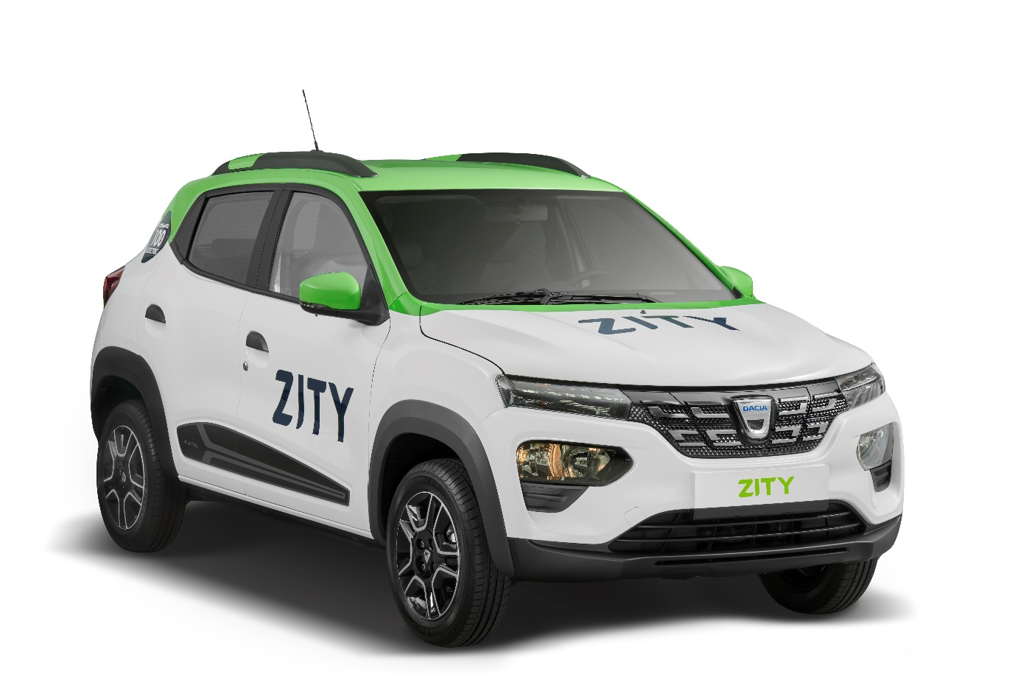
Zity by Mobilize, služba zdieľania automobilov, sa spustila v máji 2020 v Paríži. V tomto období dopĺňa model Dacia Spring do svojej flotily, aby lepšie reagovala na potreby mobility obyvateľov mesta.
150 vozidiel Renault ZOE sa vymenilo za model Dacia Spring, pričom konečným cieľom je rozdeliť oba modely do septembra 2021 v pomere 50/50.

„Kompaktná, obratná, robustná a elektrická Dacia Spring je perfektným vozidlom na car-sharing. Sme nadšení, že vďaka službe Zity by Mobilize môžeme našim zákazníkom poskytovať široký sortiment vozidiel. Sloboda spočíva v sile voľby, a práve to ponúkame s flotilou pozostávajúcou z dvoch vozidiel, ktoré vyhovujú rôznym požiadavkám a potrebám z hľadiska mobility a sú šetrné k životnému prostrediu!“ hovorí Vincent Carré, riaditeľ Mobilize Car-Sharing Operations.

Kompaktné elektrické vozidlá vhodné na car-sharing
Elektrická, kompaktná (3,73 m) a robustná Dacia Spring sa so 4 sedadlami, 290 l batožinovým priestorom a dojazdom 230 km dokonale hodí pre služby zdieľania automobilov v meste a v blízkom okolí.
Dacia Spring je šetrná k životnému prostrediu, má elektrický motor, ktorý je tichý a bez vibrácií. Ponúka rekuperačné brzdenie, ktoré získava energiu pri každom zdvihnutí nohy z plynu.
Navyše, v spojení so službami, ako sú Apple CarPlay a Android Auto, môžu používatelia služby Zity by Mobilize počas jazdy na Dacia Spring používať svoje obľúbené aplikácie. Pohodlie pri jazde je vylepšené vďaka výbave, ako je parkovacia kamera, palubný navigačný systém, ovládanie napájania a senzory jasu.
Dacia Spring je k dispozícii za rovnakú cenu ako Renault ZOE, od 0,19 €/min v režime pohonu a 0,11 €/min v režime Stand-By. Paušálne balíky na 24 hodín (69 EUR), 48 hodín (99 EUR) a 72 hodín (129 EUR) sa automaticky spustia, čo znamená, že používatelia služby Zity by Mobilize dostanú najlepšiu možnú cenu.

Nový model Dacia Spring uvedieme na Slovensku už túto jeseň!

Média kontakt:
Ivana Obadalová
PR manažérka Renault Slovensko
0905 210 315
ivana.obadalova@renault.sk

Ceny sú aktuálne pre júl 2021 v Paríži.

